1. Importation et analyse préliminaire (10 points)
Les données journalières de température à Lyon entre 1990 et 2025 ont été importées avec succès et converties de °F en °C.
Elles ont ensuite été agrégées en moyennes mensuelles, donnant une série temporelle de fréquence 12.
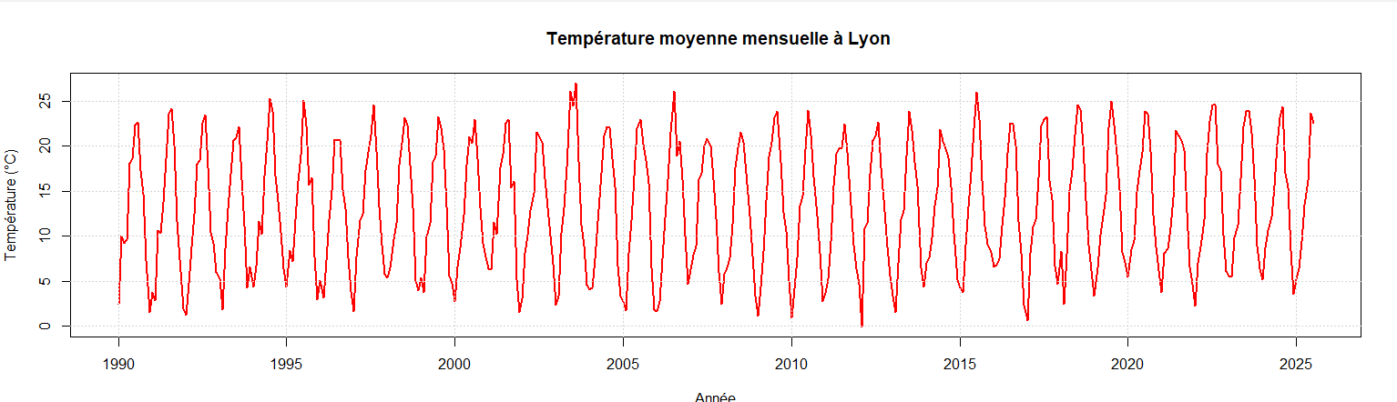
La série montre une saisonnalité annuelle très nette, avec des pics estivaux (≈ juillet–août) et des creux hivernaux (≈ janvier).
L’amplitude des variations saisonnières est d’environ 20°C, stable au fil des années.

Statistiques descriptives de la série temporelle :
Moyenne : 13.17528
Médiane : 12.63441
Variance : 47.20298
Skewness : 0.04374367
Kurtosis : 1.787977

La série temporelle présente une moyenne d’environ 13,2°C et une médiane proche (12,6°C), ce qui suggère une distribution globalement symétrique.
La variance (47,2) indique une dispersion modérée des valeurs autour de la moyenne, avec un écart-type d’environ 7°C.
Le skewness proche de zéro (0,04) confirme l’absence d’asymétrie marquée, tandis que le kurtosis inférieur à 3 (1,79) traduit une distribution plus aplatie que la normale, avec moins de valeurs extrêmes.
La série présente une forte saisonnalité annuelle (été chaud, hiver froid), avec une amplitude assez stable (~20°C).
On peut suspecter une tendance légèrement haussière des températures maximales récentes, mais ce n’est pas flagrant visuellement.
La volatilité reste globalement constante, bien que ponctuellement certains étés ou hivers soient plus extrêmes.
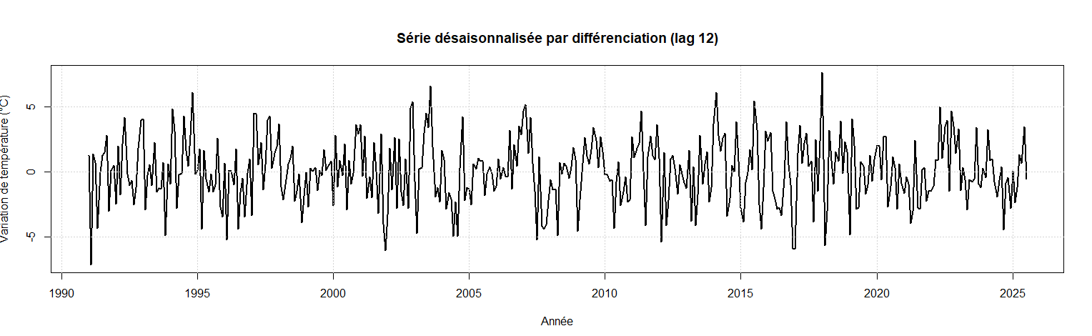

Deux tests statistiques ont été appliqués à la série désaisonnalisée :
- Test ADF (Augmented Dickey-Fuller) :
  - Statistique = -6.02
  - p-value = 0.01
→ On rejette l’hypothèse de non-stationnarité, la série est donc stationnaire.
- Test KPSS (Kwiatkowski-Phillips-Schmidt-Shin) :
  - Statistique = 0.0148
  - p-value = 0.1
→ On ne rejette pas l’hypothèse de stationnarité.
Les deux tests aboutissent à la même conclusion : la série des_data est stationnaire après différenciation annuelle.
Cela confirme que la tendance et la saisonnalité ont été correctement supprimées, et que la série est maintenant prête pour la modélisation ARIMA.
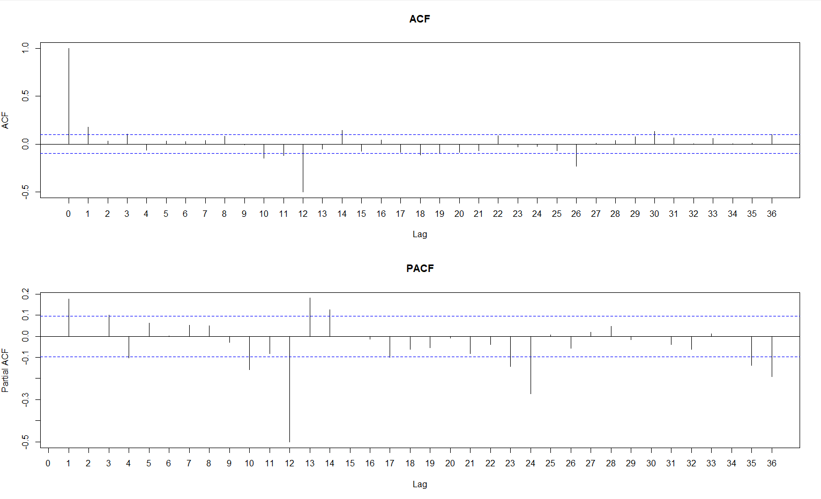
Interprétation :
- Le premier pic positif significatif dans l’ACF, suivi d’une décroissance rapide, indique la présence d’un composant MA (moyenne mobile).
- Dans la PACF, quelques pics sont significatifs aux premiers retards, puis la fonction devient rapidement non significative, ce qui suggère également un composant AR (auto régressif) limité.
- Ces observations orientent vers un modèle mixte ARMA(p,q), où les deux effets (AR et MA) semblent présents mais de faible ordre.

Pour identifier le meilleur ordre de modèle, plusieurs modèles AR(p) et MA(q) ont été estimés pour des ordres allant de 1 à 5, puis comparés selon les critères AIC et BIC.

Les résultats obtenus sont :
Modèle | Ordre | AIC | BIC
AR(1) | 1 | 1927.72 | 1939.80
AR(4) | 4 | 1924.82 | 1948.99
MA(1) | 1 | 1927.55 | 1939.63
MA(5) | 5 | 1920.22 | 1948.42

Analyse des critères :
- Selon le critère AIC, le meilleur modèle est le MA(5) (AIC = 1920.22).
- Selon le critère BIC, le modèle le plus parcimonieux est le MA(1) (BIC = 1939.63).
- Pour la famille autorégressive, l’AR(4) est préféré par AIC, tandis que l’AR(1) est préféré par BIC.
Interprétation :
Les deux critères penchent vers un modèle de type MA, mais avec des ordres différents :
- L’AIC privilégie la précision du modèle (MA(5)),
- Le BIC privilégie la simplicité (MA(1)).
Ces résultats suggèrent qu’un modèle ARMA combinant un effet autorégressif faible et une composante moyenne mobile pourrait offrir un bon compromis.

Deux modèles ont été estimés sur la série stationnaire des_data:
- un modèle AR(4) (autorégressif d’ordre 4),
- un modèle ARMA(5,5) (mixte autorégressif–moyenne mobile).
Les critères de qualité sont :
AIC(AR(4)) = 1924.82
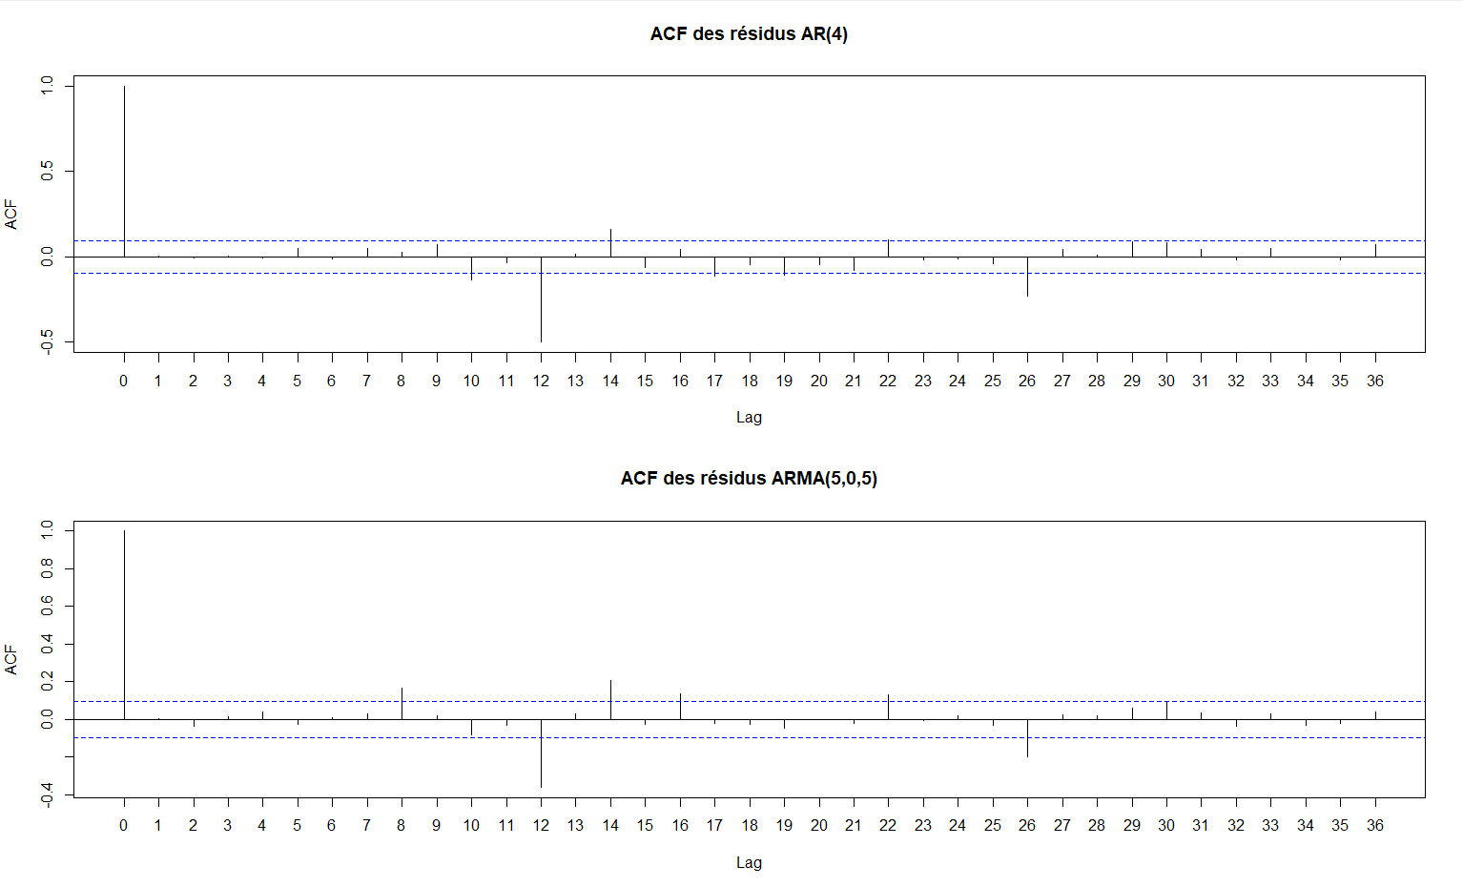
AIC(ARMA(5,5)) = 1844.66
→ Le modèle ARMA(5,5) présente une valeur d’AIC plus faible, donc un meilleur ajustement global.

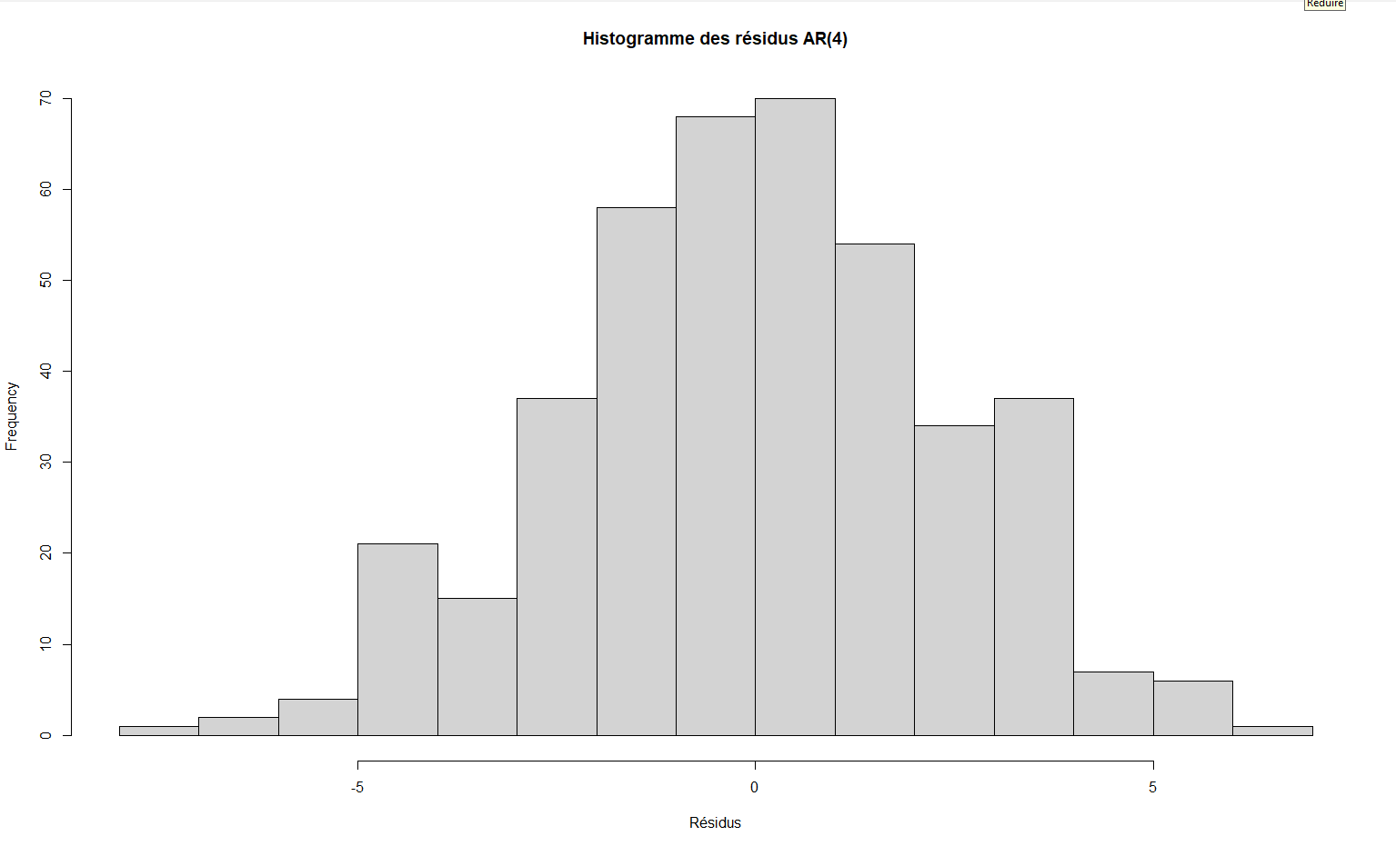

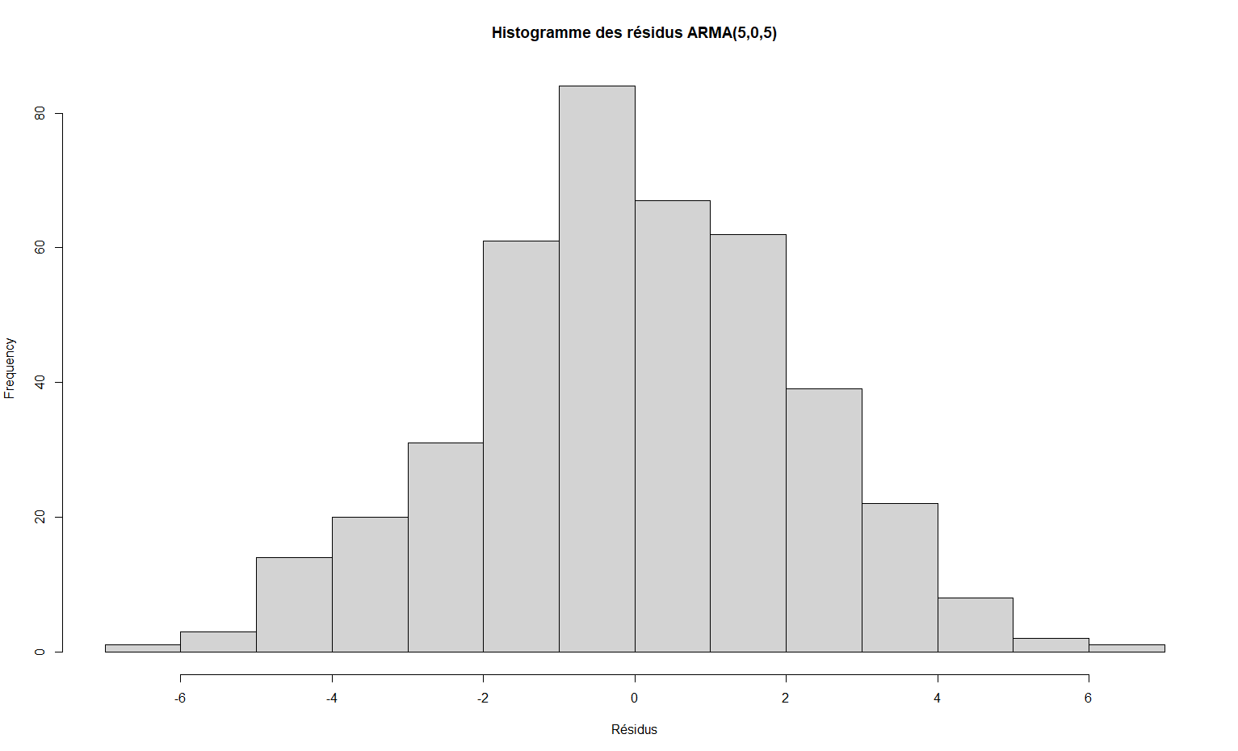

Analyse des résidus :
- Pour le modèle AR(4) :
  - L’ACF des résidus montre encore des pics significatifs → autocorrélations résiduelles non négligeables.
  - Le test de Ljung–Box (p-value < 0.001) confirme la présence d’autocorrélation → modèle insuffisant.
- Pour le modèle ARMA(5,5) :
  - L’ACF des résidus est plus aléatoire, avec des valeurs globalement dans les bandes de confiance.
  - Le test de Ljung–Box (p-value = 6.38×10⁻¹³) reste significatif, mais indique une amélioration par rapport au modèle AR pur.
  - L’histogramme des résidus est centré sur 0, proche d’une distribution normale.

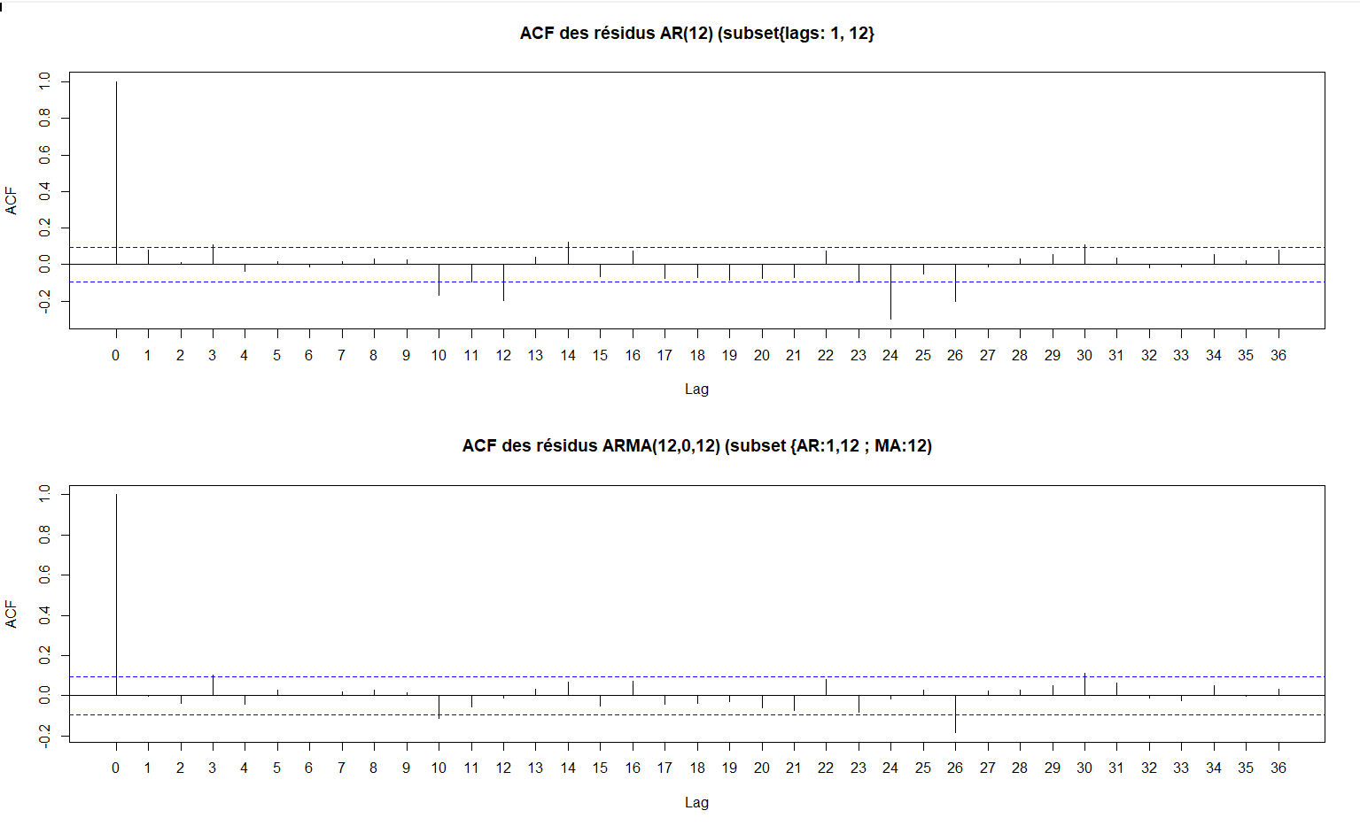

Modèles saisonniers étendus :
- Le modèle AR(12) montre encore des autocorrélations résiduelles (p-value = 2.06×10⁻⁶).
- En revanche, le modèle ARMA(12,12) présente une p-value = 0.30 → absence d’autocorrélation significative → résidus blancs.
Conclusion :
Le modèle ARMA(5,5) améliore nettement l’ajustement par rapport au modèle AR(4), mais c’est le modèle saisonnier ARMA(12,12) restreint qui fournit les résidus les plus satisfaisants (non autocorrélés et à moyenne nulle).
Il constitue donc le meilleur modèle pour la série désaisonnalisée.

